Project zet evolutie op losse schroeven
Posted 8 oktober 2020 by Peter Borger under Genetica, onderwijs, onderzoek
Nieuwe ontdekkingen aan het erfelijk materiaal maken het moeilijk om in Darwins evolutieleer te blijven geloven. Bijvoorbeeld de waarnemingen van ENCODE, een internationaal consortium van biowetenschappers, dat de functies van het menselijk genoom heeft ontrafeld. De derde en voorlaatste fase van het ENCODEproject is inmiddels afgesloten. Eind juli publiceerden de wetenschappers hun bevindingen in het vakblad Nature. En die liegen er niet om.
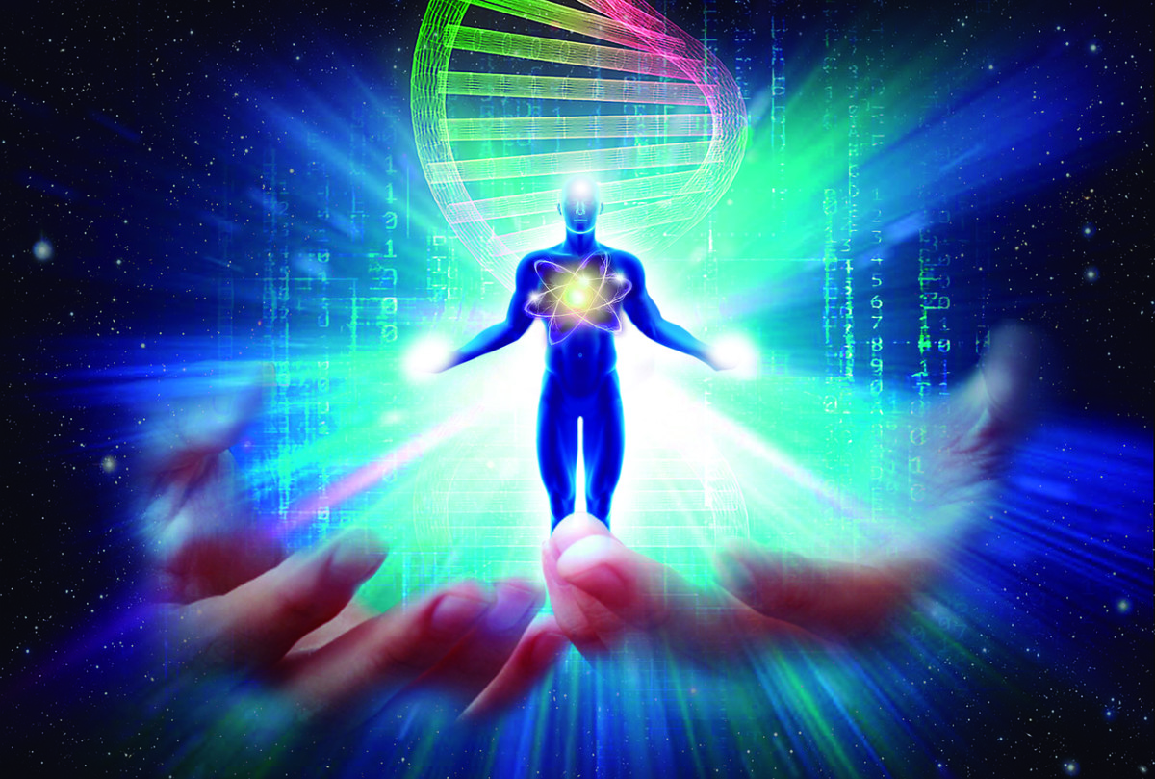
Vroeger werd het genoom bijna uitsluitend gezien als een statische opslag van genetische informatie, die vooral veel ”junk-DNA” (afval-DNA) bevat. Maar daar komen de genoomonderzoekers steeds meer van terug. Momenteel vatten ze het op als een bijna volledig functionele superdynamische informatieverwerkende computer. De informatie in het DNA overlapt elkaar, bevat meerdere dimensies en kan zowel vooruit als achterwaarts uitgelezen worden. De term ”junk-DNA” is inmiddels afgeschaft.

Darwin
Wat het ENCODEproject laat zien, is een genoom dat zonder meer een einde maakt aan het tijdperk van Darwin. Alleen weet niemand dat nog.
Wanneer de genoomonderzoekers in 2003 beginnen, hebben ze niets anders in gedachten dan het beschrijven van alle functionele elementen in het menselijk DNA. Ze willen niet alleen de plaats van alle genen bepalen, maar ook de schakelaars lokaliseren die de genen aan- en uitzetten. Verder willen ze weten op hoeveel manieren de stukken DNA worden vertaald naar functionele eiwitten. Bovendien zijn ze benieuwd naar wat er nog meer te zien is in het genoom aan biochemische of genetische functies.
Fase 1 van het ENCODEproject is in 2007 voltooid. Hieruit blijkt dat 93 procent –in plaats van 3 procent– van het menselijk genoom wordt overgeschreven naar verschillende RNA-moleculen (transcriptie). Sommige stukjes van de DNA-code worden vertaald naar een mRNA-code (”boodschappermolecuul”). Dit mRNA wordt vervolgens afgelezen door ribosomen (complex van eiwitten en RNA-moleculen) in de cel, die daarmee functionele eiwitten produceren (translatie).

Actief
Andere stukjes DNA worden vertaald naar andere typen RNA die niet in eiwitten worden vertaald. Deze RNA-moleculen regelen hoeveel er van bepaalde eiwitten moeten worden geproduceerd.
Elke letter van het genoom wordt gemiddeld in zes verschillende RNA-transcripten gebruikt. Hieruit blijkt dat het menselijk genoom veel meer nuttige informatie bevat dan werd aangenomen. Kennelijk is bijna het hele genoom actief. Transcriptie –het overschrijven van DNA naar RNA– kost de cel veel energie en coördinatie. Als het hierbij om functieloze transcriptie zou gaan, zoals voorstanders van Darwins evolutieleer opperen, zou de cel veel energie verspillen en een ingenieuze coördinatie voor niets inzetten. De cel benut bijna het hele genoom; er bestaat dus niet zoiets als ”junk-DNA”.
In fase 2 en 3 bestuderen de wetenschappers de functies van de eiwitten die de DNA-code vertalen naar RNA (aangeduid met de term epitranscriptome). De voltooiing van fase 2 zorgt in 2012 voor de grootste opschudding. De ENCODEwetenschappers tonen aan dat meer dan 80 procent van het genoom een biochemische functie heeft. Het al jaren goed bestudeerde deel bevat codes voor de productie van eiwitten. Het andere deel van het DNA blijkt ook vooral nuttige codes te bevatten. Deze DNA-regio’s, die voorheen als ”junk-DNA” zijn beschouwd, zijn intussen omgedoopt tot „onvertaalde regio’s”(untranslated regions, UTR’s).
Fase 3, die onlangs is voltooid, laat het genoom zien als een computer met miljoenen schakelaars. Deze bevinden zich zowel in het DNA als op eiwitten waar het DNA omheen is gewikkeld, de zogeheten histonen. Deze schakelaars regelen de toegankelijkheid van het genoom, zodat het DNA al dan niet toegankelijk is om te worden afgelezen.
Daarnaast hebben de wetenschappers honderdduizenden DNA-stukjes gevonden die communicatie mogelijk maken tussen regio’s die ver van elkaar liggen, bijvoorbeeld op verschillende chromosomen. De meeste van deze DNA-sequenties bevatten gebieden die eiwitten en RNA-moleculen kunnen binden. Ze regelen op ingenieuze wijze de functie en de positie van de genen die coderen voor de productie van eiwitten. Kortom, fase 3 bevestigt opnieuw dat het overgrote deel van het DNA een functie heeft.

Verrassing
De grootste verrassing van het ENCODEproject is dat ‘slechts’ 20.000 genen blijken te coderen voor de aanmaak van eiwitten. Verder coderen 37.000 genen voor RNA en bestaan er miljoenen schakelaars.
Bovendien zijn deze genen niet als een ‘kralensnoer’ lineair gerangschikt, zoals bij bacteriën. Ze vormen kleine coderende eilandjes, die exonen heten. Deze exonen bevinden zich in een ‘zee’ van genetische schakelaars. Eén exon kan worden gebruikt in combinatie met wel 33 verschillende genen die op verschillende chromosomen kunnen liggen. Eén exon kan dus deel uitmaken van het productieproces van heel veel verschillende eiwitten. Het aantal functionele eiwitten wordt daardoor bijna oneindig. Het is vergelijkbaar met een bouwdoos van LEGO.
De genen worden aan- en uitgezet door bepaalde stukjes DNA. Deze bevinden zich soms op tientallen of zelfs honderdduizenden baseparen (DNA-letters) afstand van de DNA-sequenties die ze controleren. Voor elk gen zijn zestig tot zeventig stukje DNA beschikbaar die coderen voor een schakelaar. En deze zijn vaak over meerdere chromosomen verdeeld.

Gewijzigde kijk
De publicaties van ENCODE hebben de kijk op het menselijk genoom sterk veranderd. Het genoom lijkt erg veel op een computer. De DNA-codes voor de eiwitten- en RNA-genen zijn vergelijkbaar met het ROM-geheugen (read-only memory) van de computer: de code om de opstartinstructies op te slaan. Het epigenetische deel van de DNA-code is als een RAM-geheugen (random-access memory): een korte termijn opslag van informatie die de computer actief gebruikt.
De belangrijke vraag die zich opdringt is: Kan zo’n geavanceerd genoom het product zijn van natuurlijke selectie, oftewel darwiniaanse evolutie?
Het antwoord volgt uit het Encodeproject. Al in 2012 meldt het projectteam dat 95 procent van de functionele producten van DNA-transcriptie geen tekenen van (natuurlijke) selectiedruk vertoont. Dat is echt vreemd. Want als de mens door mutaties en natuurlijke selectie is geëvolueerd vanuit aapachtige voorouders, zou dat terug te zien moeten zijn in het menselijke genoom. Dat is echter aantoonbaar niet het geval. Dit kan alleen maar betekenen dat natuurlijke selectie geen doorslaggevende bijdrage heeft geleverd aan het ontstaan van onze voorouders.

Doodsteek
De Darwiniaanse evolutie heeft kennelijk geen rol van betekenis gespeeld bij het ontstaan van de mens. Dat is de doodsteek voor de evolutietheorie, die nog altijd wordt voorgesteld als natuurlijke selectie van zich opstapelende genetische foutjes (mutaties). Evolutiebioloog Dan Graur bekende dan ook na de publicatie van fase 2 dat „wanneer het menselijk genoom inderdaad vrijwel geen ”junk-DNA” bevat zoals het ENCODEproject suggereert, een lang en ongeregeld evolutionair proces geen verklaring biedt voor het bestaan van het menselijk genoom.” Vrij vertaald: als ENCODE gelijk heeft, is evolutie onjuist. Nu fase 3 is voltooid, kunnen we niet anders dan de enige logische conclusie trekken: de wetenschap zelf heeft Darwins theorie weerlegd.
WAT IS ENCODE?
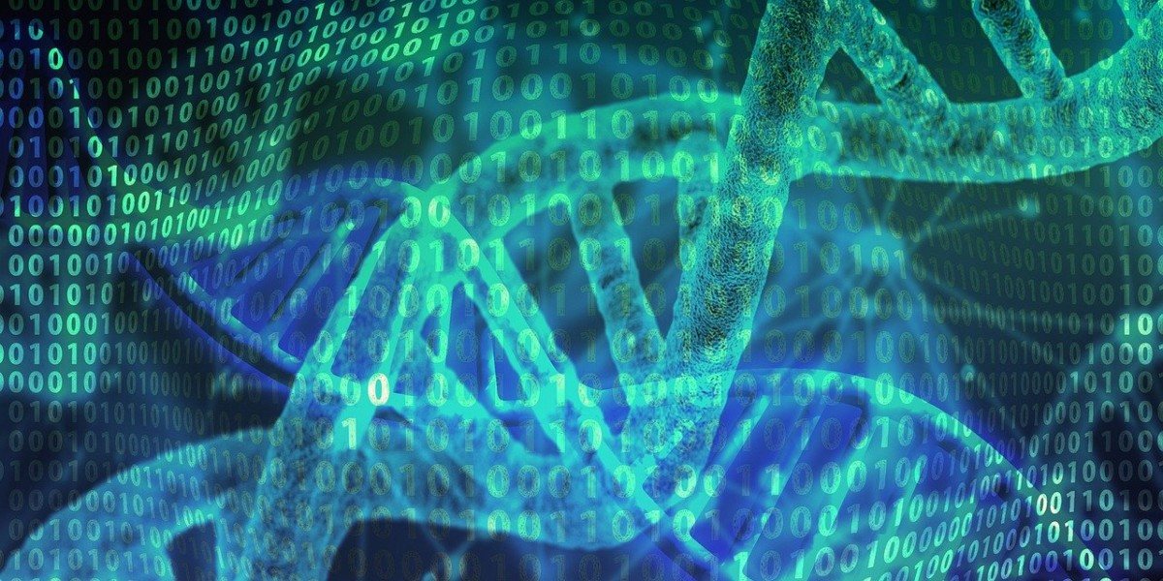
ENCODE is een internationaal project van enkele honderden genoomwetenschappers. De term ENCODE is een afkorting en staat voor ”ENCyclOpedie van DNA-Elementen” (”ENCyclOpedia of DNA Elements”). Deze afkorting geeft informatie over het doel dat ENCODE nastreeft: het bepalen (annoteren) van alle functionele elementen in het menselijk genoom.
Het menselijk genoom bevat ongeveer 22.000 genen, stukjes erfelijke informatie die de code bevatten voor de productie van een bepaald eiwit. Van het overgrote deel van het DNA was de functie niet bekend. Het project om deze functies in kaart te brengen, ging in 2003 van start.
De identificatie van functionele elementen in het menselijk genoo07m door ENCODE wordt uitgevoerd in vier opeenvolgende fasen. De derde fase werd in juli 2020 afgerond en het tijdschrift Nature publiceerde de belangrijkste resultaten.
Dit artikel is met toestemming van de auteur overgenomen uit het Reformatorisch Dagblad. De volledige bronvermelding luidt: Borger, P., 2020, Project zet evolutie op losse schroeven, Reformatorisch Dagblad 50 (156): 20-21 (PDF).

